Gratification
https://www.lemonde.fr/economie/article/2012/10/01/les-pieges-du-treizieme-mois_1768164_3234.html
les avantages n'avaient pas le même objet

14 NOV 2018

Différence entre un salaire payé sur 13 mois et une prime conventionnelle de 13e mois
Payer le salaire annuel sur 13 mois ne correspond pas au versement d’une prime de 13e mois prévue par accord d’entreprise
Le contrat de travail d’un salarié prévoit que son salaire annuel est payé sur 13 mois. Ce salarié a réclamé à son employeur le paiement d’une prime de 13e mois prévue par un accord d’entreprise applicable. Mais son employeur lui refuse ce versement estimant que le paiement sur 13 mois de son salaire annuel correspond au paiement de la prime conventionnelle de 13e mois. Le salarié a saisi la juridiction prud'homale d’une demande en paiement de la prime de 13e mois conventionnelle.
En appel, la demande du salarié a été rejetée. Selon, les juges, la clause du contrat de travail stipulant le paiement sur 13 mois du salaire annuel a pour objet d'allouer un 13e mois de salaire qui ne correspond pas à la contrepartie d'un travail et s'analyse en une gratification accordée au salarié. C'est la raison pour laquelle l'employeur mentionne sur les bulletins de paie « prime 13e mois ».
Mais la Cour de cassation censure les juges. Selon la Cour, le salaire de l'intéressé était payable en 13 fois, de sorte que le 13e mois de salaire ne pouvait constituer la gratification dite de 13e mois prévue par l'accord d'entreprise. Ainsi, payer le salaire annuel d’un salarié sur 13 mois (et non sur 12 mois) ne correspond pas à lui verser la gratification de 13e mois prévue par un accord d’entreprise. Celle-ci reste due au salarié en supplément de son salaire annuel, que celui-ci soit payé sur 12 ou 13 mois.
Source : Cass. soc. 17 octobre 2018, n° 17-20646

https://www.presanse.fr/wp-content/uploads/2020/04/im9_jur_13emois_16.pdf
http://www.villie-avocat.com/avocat-droit-du-travail-paris-treizieme-mois-salaire-payable-sur-13-mois.html
https://www.village-justice.com/articles/qui-dit-13eme-mois-dit-pas-necessairement-prime-13eme-mois,30043.html

https://www.editions-tissot.fr/actualite/droit-du-travail/conventions-collectives-distinguez-le-13e-mois-du-salaire-payable-sur-13-mois

https://www.legisocial.fr/jurisprudences-sociales/254-quand-un-salarie-beneficie-de-deux-13eme-mois.html

https://iblog.redlink.fr/2012/10/12/le-cumul-entre-deux-avantages-de-13e-mois-est-possible-lorsquils-nont-pas-le-meme-objet/

Primes ayant le même objet ou la même cause : pas de cumul des avantages pour le salarié

https://www.jpkarsenty.com/le-paiement-du-salaire-en-13-fois-ne-vaut-pas-prime-de-13eme-mois-cass-soc-17-octobre-2018-n17-20-646/

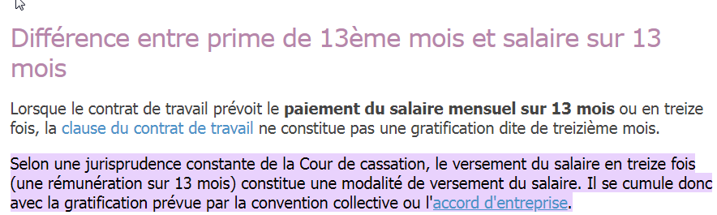

https://www.compta-online.com/la-prime-de-13eme-mois-contrat-de-travail-ccn-ou-usage-ao4164#:~:text=Selon%20une%20jurisprudence%20constante%20de,l'accord%20d'entreprise.

